Resolución del Pleno del Instituto de Transparencia, Acceso a la Información Pública y Protección de Datos Personales del Estado de México y Municipios, con domicilio en Metepec, Estado de México, a trece de agosto de dos mil veinticinco.
VISTO el expediente electrónico formado con motivo del recurso de revisión número 07830/INFOEM/IP/RR/2025, interpuesto por un particular, en contra de la respuesta del Ayuntamiento de Otzolotepec, en lo subsecuente El Sujeto Obligado, se procede a dictar la presente resolución.

A N T E C E D E N T E S D E L A S U N T O
PRIMERO. De la Solicitud de Información.
Con fecha veinte de mayo de dos mil veinticinco, El Recurrente, presentó a través del Sistema de Acceso a la Información Mexiquense (SAIMEX) ante El Sujeto Obligado, solicitud de acceso a la información pública, registrada bajo el número de expediente 00257/OTZOLOTE/IP/2025, mediante la cual solicitó información en el tenor siguiente:
“SE SOLICITA A LA PRESIDENTA MUNICIPAL INSTRUIR A QUIEN CORRESPONDA ENTREGAR POR MEDIO DIGITAL EL PROGRAMA ANUAL DE OBRA APROBADA Y EL ACTA DE CABILDO Y/O DE COPLADEMUN DONDE SE APRUEBA. #OTZOCONTRALACORRUPCION#” (Sic)
Modalidad de entrega: A través del SAIMEX

SEGUNDO. De la solicitud de aclaración por parte del Sujeto Obligado.
En fecha veintitrés de mayo de dos mil veinticinco, El Sujeto Obligado solicitó aclaración a la solicitud de acceso a la información pública 00257/OTZOLOTE/IP/2025, resultando de nuestro interés lo siguiente:
“Con fundamento en el articulo 159 de la Ley de Transparencia y Acceso a la Información Pública del Estado de México y Municipios, se le requiere para que dentro del plazo de diez días hábiles realice lo siguiente:
ACLARACIÓN Con fundamento en el artículo 159 de la Ley de Transparencia y Acceso a la Información Pública del Estado de México y Municipios, se solicita de la manera más atenta, indique de manera precisa el trienio y año referente a su solicitud.
En caso de que no se desahogue el requerimiento señalado dentro del plazo citado se tendrá por no presentada la solicitud de información, quedando a salvo sus derechos para volver a presentar la solicitud, lo anterior con fundamento en el artículo 159 de la Ley invocada” (Sic)

Por su parte, el ciudadano en fecha veintiocho de mayo del presente, desahogo la aclaración a la solicitud de información, al señalar:
“INFORMACION DE LA ACTUAL ADMINISTRACION 2025-2025, REFERENTE A LOS MESES DE ENERO, FEBRERO, MARZO, ABRIL DEL PRESENTE AÑO 2025” (Sic)

TERCERO. De la respuesta del Sujeto Obligado.
En el expediente electrónico SAIMEX, se aprecia que el diecinueve de junio de dos mil veinticinco, El Sujeto Obligado dio respuesta a la solicitud de información 00257/OTZOLOTE/IP/2025, resulta de nuestro interés lo siguiente:
“Con fundamento en el artículo 163 de la Ley de Transparencia y Acceso a la Información Pública del Estado de México y Municipios, le contestamos que:
Estimado solicitante: En atención a su solicitud de acceso a la información pública con folio 00257/OTZOLOTE/IP/2025, en la que requirió lo siguiente: “ SE SOLICITA A LA PRESIDENTA MUNICIPAL INSTRUIR A QUIEN CORRESPONDA ENTREGAR POR MEDIO DIGITAL EL PROGRAMA ANUAL DE OBRA APROBADA Y EL ACTA DE CABILDO Y/O DE COPLADEMUN DONDE SE APRUEBA. #OTZOCONTRALACORRUPCION#” (Sic) Con fundamento en el artículo 163 de la Ley de Transparencia y Acceso a la Información Pública del Estado de México y Municipios y con base a la información proporcionada por el ING. GERARDO MAYEN CHAVARRIA , se ponen a su disposición el oficio número OTZ/DOP/197/2025, JOSE DAVID ESCAMILLA SANTANA se pone a su disposición con el número de oficio OTZ/UIPPE/230/2025 Y ELIAS FAVILA GARCIA se pone a su disposicion con el numero de oficio OTZ/SA/426/2025 para su consulta” (Sic)
De manera complementaria, El Sujeto Obligado adjuntó el documento electrónico “RESPUESTA SOL 257.pdf”, cuyo contenido se tiene por reproducido como si a la letra se insertase en virtud de que serán materia de análisis en el considerando respectivo.

CUARTO. Del recurso de revisión.
Inconforme con la respuesta notificada por El Sujeto Obligado, El Recurrente interpuso el recurso de revisión, en fecha veintiséis de junio de dos mil veinticinco, el cual fue registrado en el sistema electrónico con el expediente 07830/INFOEM/IP/RR/2025, en el cual arguye las siguientes manifestaciones:
Acto Impugnado:
“La respuesta otorgada por el sujeto obligado” (Sic)
Razones o Motivos de Inconformidad:
“Se impugna la respuesta del sujeto obligado, toda vez que en los documentos que anexa a su respuesta únicamente anexa los oficios que las areas mandaron a la titular de la Unidad de Transparencia, pero ninguna contiene la información que se solicita, por tal circunstancia se presenta una negativa de la entrega de la información. Ahora bien, de la lectura de los oficios que se anexan existe una negativa de la entrega de la información, incluso una solicitud de reserva. El Director de obra manifiesta que es un documento que se encuentra en elaboración, sin embargo al dia de hoy ya se han iniciado obras, luego entonces debe de existir información. En cuanto a la reserva de la informacion, es improcedente, por dos motivos: el primero por que no se anexa acta de comite que funde dicha reserva y segundo, por que la informacion es publica y por tal motivo debe de ser entregada, De lo contrario la Autoridad estaria violando el derecho a la informacion, consagrado en nuestra carta magna” (Sic)

QUINTO. Del turno del recurso de revisión.
Medio de impugnación que le fue turnado al Comisionado José Martínez Vilchis, por medio del sistema electrónico en términos del arábigo 185 fracción I de la Ley de Transparencia y Acceso a la información Pública del Estado de México y Municipios, del cual recayó acuerdo de admisión en fecha uno de julio de dos mil veinticinco, determinándose en él, un plazo de siete días para que las partes manifestaran lo que a su derecho corresponda en términos del numeral ya citado.

SEXTO. De la etapa de instrucción.
Así, una vez transcurrido el término legal referido, El Sujeto Obligado fue omiso en rendir su informe justificado.
Por lo cual se decretó el cierre de instrucción con fecha dieciséis de julio de dos mil veinticinco, en términos del artículo 185 Fracción VI de la Ley de Transparencia y Acceso a la Información Pública del Estado de México y Municipios, iniciando el término legal para dictar resolución definitiva del asunto.

C O N S I D E R A N D O
PRIMERO. De la competencia.
Este Instituto de Transparencia, Acceso a la Información Pública y Protección de Datos Personales del Estado de México y Municipios es competente para conocer y resolver el presente Recurso de Revisión, conforme a lo dispuesto en el artículo 5o párrafos trigésimo tercero, trigésimo noveno, cuadragésimo y cuadragésimo primero, fracción VIII de la Constitución Política del Estado Libre y Soberano de México; ordinal 2, fracción II, 13, 29, 36, fracciones I y II, 176, 178, 179, 181 párrafo tercero y 185 de la Ley de Transparencia y Acceso a la Información Pública del Estado de México y Municipios; y 9, fracciones I y XXIII y 11 del Reglamento Interior del Instituto de Transparencia, Acceso a la Información Pública y Protección de Datos Personales del Estado de México y Municipios.

SEGUNDO. Sobre los alcances del recurso de revisión.
Derivado de la impugnación realizada, es preciso e importante señalar que el recurso de revisión inmerso en la Ley de Transparencia vigente en la entidad, tiene el fin y alcance que señalan los numerales 176, 179, 181 párrafo cuarto, 194 y 195 y demás aplicables de la Ley de Transparencia y Acceso a la Información Pública del Estado de México y Municipios vigente, el cual será analizado conforme a las actuaciones que obren en el expediente electrónico, con la finalidad de reparar cualquier posible afectación al derecho de acceso a la información pública y garantizando el principio rector de máxima publicidad.

TERCERO. De las causas de improcedencia.
El Recurso de Revisión en estudio contiene los elementos normativos de validez exigidos en la Ley de Transparencia y Acceso a la Información Pública del Estado de México y Municipios, establecidos en el artículo 180 que enuncia:
“Artículo 180. El recurso de revisión contendrá:
I. El sujeto obligado ante la cual se presentó la solicitud;
II. El nombre del solicitante que recurre o de su representante y, en su caso, del tercero interesado, así como la dirección o medio que señale para recibir notificaciones;
III. El número de folio de respuesta de la solicitud de acceso;
IV. La fecha en que fue notificada la respuesta al solicitante o tuvo conocimiento del acto reclamado, o de presentación de la solicitud, en caso de falta de respuesta;
V. El acto que se recurre;
VI. Las razones o motivos de inconformidad;
VII. La copia de la respuesta que se impugna y, en su caso, de la notificación correspondiente, en el caso de respuesta de la solicitud; y
VIII. Firma del recurrente, en su caso, cuando se presente por escrito, requisito sin el cual se dará trámite al recurso.
Adicionalmente, se podrán anexar las pruebas y demás elementos que considere procedentes someter a juicio del Instituto.
En ningún caso será necesario que el particular ratifique el recurso de revisión interpuesto.
En caso de que el recurso se interponga de manera electrónica no será indispensable que contengan los requisitos establecidos en las fracciones II, IV, VII y VIII.” [Sic]

Cabe señalar que El Recurrente ejerció de manera anónima su derecho de acceso a la información pública, sin embargo, no es motivo para desechar las solicitudes de acceso a la información pública conforme a lo previsto en el artículo 155, penúltimo párrafo de la Ley de Transparencia y Acceso a la Información Pública del Estado de México y Municipios que señala lo siguiente:
“Las solicitudes anónimas, con nombre incompleto o seudónimo serán procedentes para su trámite por parte del sujeto obligado ante quien se presente. No podrá requerirse información adicional con motivo del nombre proporcionado por el solicitante.” [Sic]

Robusteciendo lo anterior se encuentra lo dispuesto en los artículos 6, Apartado A, fracciones III y IV de la Constitución Política de los Estados Unidos Mexicanos y 5 párrafos vigésimo, vigésimo primero y vigésimo segundo, de la Constitución Política del Estado Libre y Soberano de México, se establece lo siguiente:
Constitución Política de los Estados Unidos Mexicanos
“Artículo 6°.- La manifestación de las ideas no será objeto de ninguna inquisición judicial o administrativa, sino en el caso de que ataque a la moral, la vida privada o los derechos de terceros, provoque algún delito, o perturbe el orden público; el derecho de réplica será ejercido en los términos dispuestos por la ley. El derecho a la información será garantizado por el Estado.
(…)
Para efectos de lo dispuesto en el presente artículo se observará lo siguiente:
A. Para el ejercicio del derecho de acceso a la información, la Federación, los Estados y el Distrito Federal, en el ámbito de sus respectivas competencias, se regirán por los siguientes principios y bases:
(…)
III. Toda persona, sin necesidad de acreditar interés alguno o justificar su utilización, tendrá acceso gratuito a la información pública, a sus datos personales o a la rectificación de éstos.
IV. Se establecerán mecanismos de acceso a la información y procedimientos de revisión expeditos que se sustanciarán ante los organismos autónomos especializados e imparciales que establece esta Constitución.” [Sic]

Constitución Política del Estado Libre y Soberano de México
“Artículo 5.- En el Estado de México todas las personas gozarán de los derechos humanos reconocidos en la Constitución Política de los Estados Unidos Mexicanos, en los tratados internacionales en los que el Estado mexicano sea parte, en esta Constitución y en las leyes que de ésta emanen, por lo que gozarán de las garantías para su protección, las cuales no podrán restringirse ni suspenderse salvo en los casos y bajo las condiciones que la Constitución Política de los Estados Unidos Mexicanos establece.
(…)
Toda persona en el Estado de México, tiene derecho al libre acceso a la información plural y oportuna, así como a buscar recibir y difundir información e ideas de toda índole por cualquier medio de expresión.
(…)
El derecho a la información será garantizado por el Estado. La ley establecerá las previsiones que permitan asegurar la protección, el respeto y la difusión de este derecho.
Para garantizar el ejercicio del derecho de transparencia, acceso a la información pública y protección de datos personales, los poderes públicos y los organismos autónomos, transparentarán sus acciones, en términos de las disposiciones aplicables, la información será oportuna, clara, veraz y de fácil acceso. Este derecho se regirá por los principios y bases siguientes:
(...)
III. Toda persona, sin necesidad de acreditar interés alguno o justificar su utilización, tendrá acceso gratuito a la información pública, a sus datos personales o a la rectificación de éstos;
IV. Se establecerán mecanismos de acceso a la información y procedimientos de revisión expeditos que se sustanciarán ante el organismo autónomo especializado e imparcial que establece esta Constitución.
(…)
VIII. El Estado contará con un organismo autónomo, especializado, imparcial, colegiado, con personalidad jurídica y patrimonio propio, con plena autonomía técnica y de gestión, con capacidad para decidir sobre el ejercicio de su presupuesto y determinar su organización interna, responsable de garantizar el cumplimiento del derecho de transparencia, acceso a la información pública y a la protección de datos personales en posesión de los sujetos obligados en los términos que establezca la ley. (…)” [Sic]

Por otra parte, del contenido del artículo 1 de la Constitución Política de los Estados Unidos Mexicanos, se destaca lo siguiente:
“Artículo 1o. En los Estados Unidos Mexicanos todas las personas gozarán de los derechos humanos reconocidos en esta Constitución y en los tratados internacionales de los que el Estado Mexicano sea parte, así como de las garantías para su protección, cuyo ejercicio no podrá restringirse ni suspenderse, salvo en los casos y bajo las condiciones que esta Constitución establece.
Las normas relativas a los derechos humanos se interpretarán de conformidad con esta Constitución y con los tratados internacionales de la materia favoreciendo en todo tiempo a las personas la protección más amplia.
Todas las autoridades, en el ámbito de sus competencias, tienen la obligación de promover, respetar, proteger y garantizar los derechos humanos de conformidad con los principios de universalidad, interdependencia, indivisibilidad y progresividad. En consecuencia, el Estado deberá prevenir, investigar, sancionar y reparar las violaciones a los derechos humanos, en los términos que establezca la ley.” [Sic]

Por lo cual, de una interpretación sistemática, conforme y progresiva del derecho humano de acceso a la información pública se aprecia que toda persona, sin necesidad de acreditar interés alguno o justificar su utilización, deberá tener acceso a la información pública, es decir, dicho derecho fundamental exime a quien lo ejerce, de acreditar su legitimación en la causa o su interés en el asunto, lo que permite la posibilidad de que, incluso, la solicitud de acceso a la información pueda ser anónima o no contener un nombre que identifique al solicitante o que permita tener certeza sobre su identidad. En conclusión, se cubrieron los requisitos de procedencia y procedibilidad y conforme a las constancias que obran en el expediente.

CUARTO. Estudio y resolución del asunto
El análisis del presente recurso, se basará en el contenido íntegro de las actuaciones que obran en el expediente electrónico, para así estar en posibilidad este Órgano Colegiado de dictar el fallo correspondiente conforme a derecho, tomando en consideración los elementos aportados por las partes y respetando en todo momento al principio de máxima publicidad consagrado en nuestra Constitución Federal, Local y demás leyes aplicables en la materia, así como en los tratados internacionales en los que el Estado Mexicano sea parte, en concordancia con el párrafo tercero del artículo 1 de la Constitución Federal y el diverso 8 de la Ley de Transparencia local.
En este tenor, es necesario subrayar que el derecho de acceso a la información pública implica que cualquier persona conozca la información contenida en los documentos que se encuentren en los archivos de los sujetos obligados, conforme a los artículos 4, 12, 24 último párrafo y 160 de la Ley local en la materia, que a la letra citan:
“Artículo 4. El derecho humano de acceso a la información pública es la prerrogativa de las personas para buscar, difundir, investigar, recabar, recibir y solicitar información pública, sin necesidad de acreditar personalidad ni interés jurídico.
Toda la información generada, obtenida, adquirida, transformada, administrada o en posesión de los sujetos obligados es pública y accesible de manera permanente a cualquier persona, en los términos y condiciones que se establezcan en los tratados internacionales de los que el Estado mexicano sea parte, en la Ley General, la presente Ley y demás disposiciones de la materia, privilegiando el principio de máxima publicidad de la información. Solo podrá ser clasificada excepcionalmente como reservada temporalmente por razones de interés público, en los términos de las causas legítimas y estrictamente necesarias previstas por esta Ley.
Los sujetos obligados deben poner en práctica, políticas y programas de acceso a la información que se apeguen a criterios de publicidad, veracidad, oportunidad, precisión y suficiencia en beneficio de los solicitantes.
Artículo 12. Quienes generen, recopilen, administren, manejen, procesen, archiven o conserven información pública serán responsables de la misma en los términos de las disposiciones jurídicas aplicables.
Los sujetos obligados sólo proporcionarán la información pública que se les requiera y que obre en sus archivos y en el estado en que ésta se encuentre. La obligación de proporcionar información no comprende el procesamiento de la misma, ni el presentarla conforme al interés del solicitante; no estarán obligados a generarla, resumirla, efectuar cálculos o practicar investigaciones.
(…)
Artículo 24.
(…)
Los sujetos obligados solo proporcionarán la información pública que generen, administren o posean en el ejercicio de sus atribuciones.”
(…)
Artículo 160. Los sujetos obligados deberán otorgar acceso a los documentos que se encuentren en sus archivos o que estén obligados a documentar de acuerdo con sus facultades, competencias o funciones en el formato que el solicitante manifieste, de entre aquellos formatos existentes, conforme a las características físicas de la información o del lugar donde se encuentre así lo permita.
En caso que la información solicitada consista en bases de datos se deberá privilegiar la entrega de la misma en formatos abiertos.”[Sic]

Así que la obligación de los Sujetos Obligados de dar acceso a la información pública que generen, administren o posean, se tendrá por cumplida cuando el solicitante tenga a su disposición la información requerida, o cuando realice la consulta de la misma en el lugar que ésta se localice, de acuerdo a lo señalado por el artículo 166 de la Ley local en la materia, que se reproduce de la siguiente forma:
“Artículo 166. La obligación de acceso a la información pública se tendrá por cumplida cuando el solicitante tenga a su disposición la información requerida, o cuando realice la consulta de la misma en el lugar en el que ésta se localice.” [Sic]

En una aproximación inicial, con relación a la solicitud de información 00257/OTZOLOTE/IP/2025 se desprenden las siguientes consideraciones:
- Que el derecho de acceso a la información pública estriba en la prerrogativa de carácter constitucional que reconoce la potestad de los ciudadanos para solicitar soportes documentales generados, poseídos o administrados por los Sujetos Obligados.

- Que, mediante las solicitudes de información, fueron formulados 2 -dos- requerimientos respecto de los cuales no fueron fijados parámetros de inicio y conclusión para búsqueda de la información, resultando procedente delimitar la temporalidad a la fecha en que se ejerció el derecho de acceso a la información pública, es decir, al veinte de mayo de dos mil veinticinco.

Dichas precisiones, con fundamento en los artículos 13 y 181 cuarto párrafo de la Ley en materia, los cuales a la letra rezan:
“Artículo 13. El Instituto, en el ámbito de sus atribuciones, deberá suplir cualquier deficiencia para garantizar el ejercicio del derecho de acceso a la información.
Artículo 181. …
Durante el procedimiento deberá aplicarse la suplencia de la queja a favor del recurrente, sin cambiar los hechos expuestos, asegurándose de que las partes puedan presentar, de manera oral o escrita, los argumentos que funden y motiven sus pretensiones.” [Sic]

Bajo estas líneas argumentativas, al retomar y delimitar los requerimientos formulados por la ahora Recurrente, de manera objetiva se precisa que versa en conocer la siguiente información:
- Programa anual de obra aprobado, al veinte de mayo de dos mil veinticinco.
- Acta de cabildo y/o del Comité de Planeación para el Desarrollo Municipal vinculada con la aprobación del programa anual de obra, al veinte de mayo de dos mil veinticinco.

Una vez precisado lo anterior, a efecto de identificar las unidades administrativas competentes se traen a colación los artículos 24, fracción XII, y 92, fracción II de la Ley de Transparencia local, porciones normativas cuyo contenido literal es el siguiente:
“Artículo 24. Para el cumplimiento de los objetivos de esta Ley, los sujetos obligados deberán cumplir con las siguientes obligaciones, según corresponda, de acuerdo a su naturaleza:
(…)
XII. Publicar y mantener actualizada la información relativa a las obligaciones generales de transparencia previstas en la presente Ley o determinadas así por el Instituto, y en general aquella que sea de interés público;
(…)
Artículo 92. Los sujetos obligados deberán poner a disposición del público de manera permanente y actualizada de forma sencilla, precisa y entendible, en los respectivos medios electrónicos, de acuerdo con sus facultades, atribuciones, funciones u objeto social, según corresponda, la información, por lo menos, de los temas, documentos y políticas que a continuación se señalan:
(…)
II. Su estructura orgánica completa, en un formato que permita vincular cada parte de la estructura, las atribuciones y responsabilidades que le corresponden a cada servidor público, prestador de servicios profesionales o miembro de los sujetos obligados, de conformidad con las disposiciones jurídicas aplicables;
(…)” [Sic]

Resulta oportuno traer a colación las siguientes imágenes ilustrativas, correspondientes al organigrama del Sujeto Obligado:

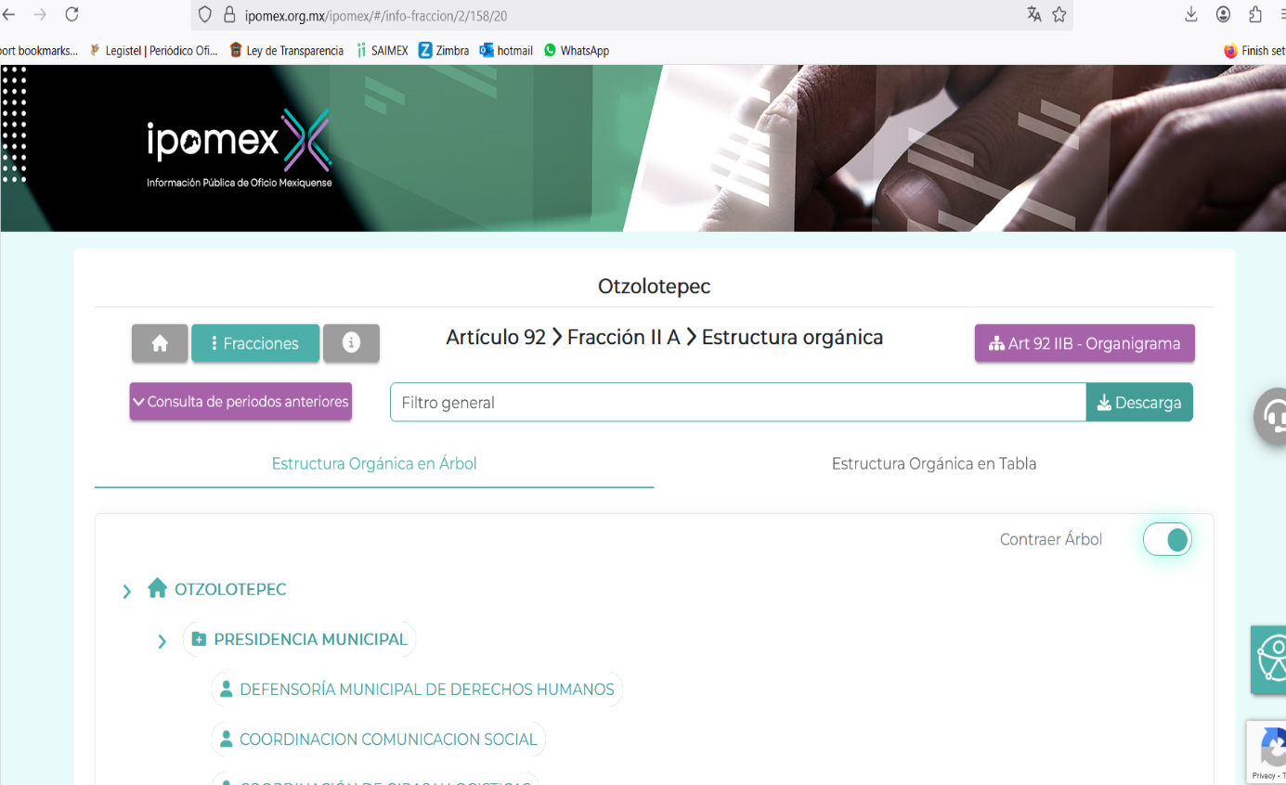
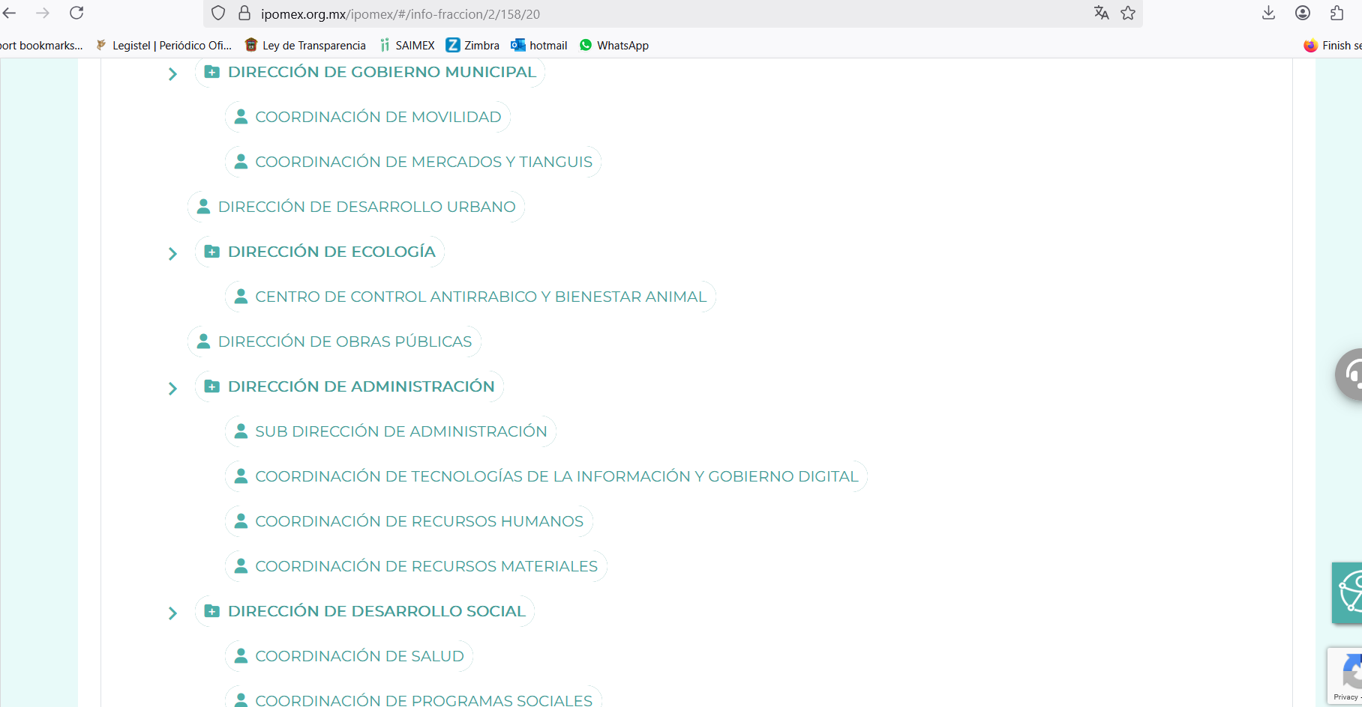

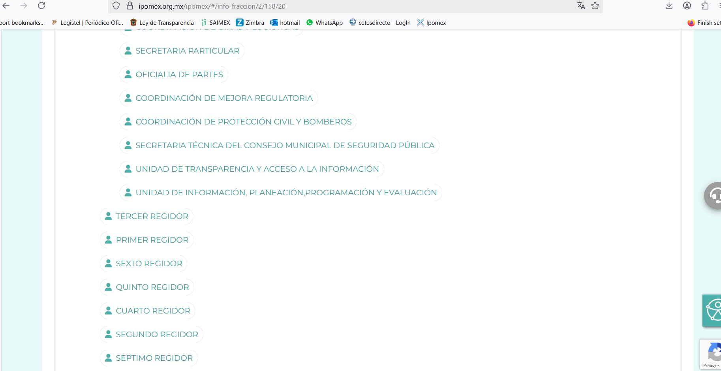
De lo expuesto con anterioridad, se desprende que El Sujeto Obligado se auxilia de diversas Direcciones, Subdirecciones, Departamentos y Unidades Administrativas para cumplir con sus fines y objetivos, resultando de nuestro más amplio interés la dirección de obras públicas, la secretaria, así como la unidad de información, planeación, programación y evaluación.
En virtud de lo anterior, para delimitar las fronteras conceptuales de las unidades administrativas en cita, resulta oportuno traer a colación los artículos 91 y 96 Bis de la Ley orgánica municipal del Estado de México; numeral 13 de la Ley de planeación del Estado de México; así como el artículo 80, 81 y 82 del Bando municipal de Otzolotepec, porciones normativas que disponen a la literalidad lo siguiente:
LEY ORGÁNICA MUNICIPAL DEL ESTADO DE MÉXICO
“Artículo 91.- La Secretaría del Ayuntamiento estará a cargo de un Secretario, el que, sin ser miembro del mismo, deberá ser nombrado por el propio Ayuntamiento a propuesta del Presidente Municipal como lo marca el artículo 31 de la presente ley. Sus faltas temporales serán cubiertas por quien designe el Ayuntamiento y sus atribuciones son las siguientes:
I. Asistir a las sesiones del ayuntamiento y levantar las actas correspondientes;
(…)
IV. Llevar y conservar los libros de actas de cabildo, obteniendo las firmas de los asistentes a las sesiones;
Artículo 96. Bis.- El Director de Obras Públicas o el Titular de la Unidad Administrativa equivalente, tiene las siguientes atribuciones:
I. Realizar la programación y ejecución de las obras públicas y servicios relacionados, que por orden expresa del Ayuntamiento requieran prioridad;
II. Planear y coordinar los proyectos de obras públicas y servicios relacionados con las mismas que autorice el Ayuntamiento, una vez que se cumplan los requisitos de licitación y otros que determine la ley de la materia;
III. Proyectar las obras públicas y servicios relacionados, que realice el Municipio, incluyendo la conservación y mantenimiento de edificios, monumentos, calles, parques y jardines;
(…)
V. Determinar y cuantificar los materiales y trabajos necesarios para programas de construcción y mantenimiento de obras públicas y servicios relacionados;
(…)
X. Verificar que las obras públicas y los servicios relacionados con la misma, hayan sido programadas, presupuestadas, ejecutadas, adquiridas y contratadas en estricto apego a las disposiciones legales aplicables;
XI. Integrar y verificar que se elaboren de manera correcta y completa las bitácoras y/o expedientes abiertos con motivo de la obra pública y servicios relacionados con la misma, conforme a lo establecido en las disposiciones legales aplicables;
(…)
XX. Autorizar para su pago, previa validación del avance y calidad de las obras, los presupuestos y estimaciones que presenten los contratistas de obras públicas municipales;
(…)
XXIV. Integrar y autorizar con su firma, la documentación que en materia de obra pública, deba presentarse al Órgano Superior de Fiscalización del Estado de México;
(…)” (Sic)

LEY DE PLANEACIÓN DEL ESTADO DE MÉXICO Y MUNICIPIOS
“Artículo 13.- En el Sistema de Planeación Democrática para el Desarrollo del Estado de México y Municipios participan los poderes Legislativo, Ejecutivo y Judicial, los ayuntamientos y los habitantes del Estado de México. Su organización se llevará a cabo a través de las estructuras de las administraciones públicas estatal y municipales y en su vertiente de coordinación por el Comité de Planeación para el Desarrollo del Estado de México y por los comités de planeación para el desarrollo municipal, “COPLADEMUN”.
El Sistema de Planeación Democrática para el Desarrollo del Estado de México y Municipios comprende como instrumentos, el proceso de planeación estratégica; los planes; los programas; el presupuesto por programas; el sistema de control, seguimiento y evaluación; el Sistema Estatal de Información e Investigación Geográfica, Estadística y Catastral; la Agenda Digital; los lineamientos metodológicos; y las políticas de planeación que autoricen el Gobierno del Estado y los ayuntamientos.” (Sic)

BANDO MUNICIPAL DE OTZOLOTEPEC
“Artículo 80.- El Ayuntamiento realizará la construcción de obras de carácter público encaminadas a la generación de infraestructura de servicios públicos y de rubros como la educación, salud, deporte, caminos y carreteras, electrificación, urbanización, entre otros, de acuerdo con el programa anual correspondiente.
La realización de las obras públicas se ajustará, entre otros, a los criterios de disponibilidad financiera, prioridad de atención, impacto social, análisis costo beneficio y, preferentemente, opinión y participación ciudadana en su priorización y determinación.
El Ayuntamiento promoverá la constitución de Comités Ciudadanos de Control y Vigilancia, que serán responsables de supervisar la obra pública estatal y municipal; su integración y funciones se ajustarán a lo dispuesto por las leyes estatales de la materia.
Artículo 81.- La ejecución de las obras y de los recursos para su realización, se llevará a cabo atendiendo los lineamientos, normas y procedimientos señalados por cada programa, ramo o fondo; así como, de acuerdo con la legislación y normatividad aplicable, los planes, presupuestos y programas previamente establecidos y en coordinación con las autoridades federales, estatales y municipales concurrentes, cuando el caso así lo requiera.
La planeación, programación, presupuestación, adjudicación, contratación, ejecución y control de la obra pública, así como, los servicios relacionados con la misma que, por sí o por conducto de terceros realice el Ayuntamiento, se ajustará a las disposiciones señaladas en las leyes estatales de la materia y en el libro décimo segundo del Código Administrativo del Estado de México.
Artículo 82.- La Dirección de Obras Públicas es la dependencia encargada de la política municipal en materia de obra pública; su estructura, atribuciones, funciones y actividades se ajustarán a lo dispuesto por Ley Orgánica Municipal del Estado de México, las leyes estatales, el Código Administrativo del Estado de México, el presente bando, el Reglamento Orgánico de la Administración Pública Municipal de Otzolotepec y el Código Reglamentario Municipal de Otzolotepec.” (Sic)

De ahí que deba arribarse a la premisa de que el secretario municipal se encarga de asistir a las sesiones de cabildo e incluso conservar las actas correspondientes. En contraste, la esfera competencial de la dirección de obras públicas le constriñe a planear y ejecutar las obras públicas. Finalmente, en materia de planeación, el municipio se encuentra encauzado a integrar un comité de planeación para el desarrollo municipal “COPLADEMUN”.
Bajo este contexto, en términos de los numerales 18 y 19 de la Ley de Transparencia local existe obligación de documentar actos de autoridad, así como una presunción de existencia de la información cuando se refiera a las atribuciones de los sujetos obligados, porciones normativas que disponen a la literalidad lo siguiente:
“Artículo 18. Los sujetos obligados deberán documentar todo acto que derive del ejercicio de sus facultades, competencias o funciones, considerando desde su origen la eventual publicidad y reutilización de la información que generen.
Artículo 19. Se presume que la información debe existir si se refiere a las facultades, competencias y funciones que los ordenamientos jurídicos aplicables otorgan a los sujetos obligados.
En los casos en que ciertas facultades, competencias o funciones no se hayan ejercido, se debe motivar la respuesta en función de las causas que motiven tal circunstancia.
Si el sujeto obligado, en el ejercicio de sus atribuciones, debía generar, poseer o administrar la información, pero ésta no se encuentra, el Comité de transparencia deberá emitir un acuerdo de inexistencia, debidamente fundado y motivado, en el que detalle las razones del por qué no obra en sus archivos.” (Sic)

Por otra parte, es óbice mencionar que la información requerida estriba parcialmente en las obligaciones de transparencia específicas, lo anterior con fundamento en los artículos 24, fracción XII, 94 fracción II inciso b) de la Ley de Transparencia y Acceso a la Información Pública del Estado de México y Municipios, porciones normativas que disponen a la literalidad lo siguiente:
“Artículo 24. Para el cumplimiento de los objetivos de esta Ley, los sujetos obligados deberán cumplir con las siguientes obligaciones, según corresponda, de acuerdo a su naturaleza:
(…)
XII. Publicar y mantener actualizada la información relativa a las obligaciones generales de transparencia previstas en la presente Ley o determinadas así por el Instituto, y en general aquella que sea de interés público;
(…)
Artículo 94. Además de las obligaciones de transparencia común a que se refiere el Capítulo II de este Título, los sujetos obligados del Poder Ejecutivo Local y municipales, deberán poner a disposición del público y actualizar la siguiente información:
(…)
II. Adicionalmente en el caso de los municipios:
(…)
b) Las actas de sesiones de cabildo, los controles de asistencia de los integrantes del Ayuntamiento a las sesiones de cabildo y el sentido de votación de los miembros del cabildo sobre las iniciativas o acuerdos;
(…)” (Sic)

Así la Ley de Transparencia y Acceso a la Información Pública del Estado de México y Municipios en el artículo 94 fracción II inciso b) señala que la información requerida respecto de actas de cabildo se trata de una obligación de transparencia especifica.
Una vez sentado lo anterior, como se mencionó en el antecedente tercero, El Sujeto Obligado en fecha diecinueve de junio de dos mil veinticinco, rindió su respuesta a la solicitud de información en los siguientes términos:
- “RESPUESTA SOL 257.pdf”: Compila lo siguiente:
- Oficio número OTZ/DOP/197/2025 signado por el director de obras públicas, dirigido a la titular de la unidad de transparencia, de fecha dieciocho de junio de dos mil veinticinco, en términos generales refiere que la información requerida es susceptible de ser clasificada como reservada, en términos del artículo 140 fracción X de la Ley de transparencia local, al tomar en consideración que la adjudicación y contratación de obras públicas no ha quedado firme completamente.
- Oficio número OTZ/UIPPE/230/2025 signado por el titular de la unidad de información, planeación, programación y evaluación, dirigido a la titular de la unidad de transparencia y acceso a la información, de fecha dieciséis de junio de dos mil veinticinco, en lo medular refiere que en sus archivos no obran actas del comité de planeación para el desarrollo municipal “COPLADEMUN” vinculadas con la aprobación del programa anual de obra.
- Oficio número OTZ/SA/426/2025 signado por el secretario del ayuntamiento, dirigido a la titular de la unidad de transparencia, de fecha tres de junio de dos mil veinticinco, refiere que en sus archivos no obran actas de cabildo vinculadas con la aprobación del programa anual de obra.

Con base en lo anteriormente expuesto, se arriba a la premisa de que el requerimiento 1 -uno- no se tiene por colmado, al tomar en consideración que la postura inicial del Sujeto Obligado radico en señalar que se encontraba en proceso de adjudicación y ejecución de obras, invocando el artículo 140 fracción X de la ley de transparencia local, porción normativa que dispone a la literalidad lo siguiente:
“Artículo 140. El acceso a la información pública será restringido excepcionalmente, cuando por razones de interés público, ésta sea clasificada como reservada, conforme a los criterios siguientes:
(…)
X. El daño que pueda producirse con la publicación de la información sea mayor que el interés público de conocer la información de referencia, siempre que esté directamente relacionado con procesos o procedimientos administrativos o judiciales que no hayan quedado firmes;
Cuando se trate de información sobre estudios y proyectos cuya divulgación pueda causar daños al interés del Estado o suponga un riesgo para su realización, siempre que esté directamente relacionado con procesos o procedimientos administrativos o judiciales que no hayan quedado firmes; y” (Sic)

En función de lo planteado debe de señalarse que la clasificación es el acto administrativo mediante el cual los Sujetos Obligados determinan que la información requerida actualiza alguno de los supuestos de confidencialidad o reserva, de acuerdo con las bases y los principios inmersos en la normatividad aplicable.
Luego entonces, para realizar la reserva de la información, no basta con invocar alguna de las causales previstas en la Ley de transparencia local. En sentido contrario, dicha valoración debe realizarse a través de lo que se conoce como “prueba de daño”, que consiste en exponer los argumentos y razones, basados en elementos objetivos o verificables, a partir de los cuales se derive que la divulgación de información, en particular, puede afectar, poner en riesgo o dañar el interés protegido, corriente argumentativa que en el caso en particular no fue desarrollada, limitándose a invocar preceptos normativos que no resultan aplicables.
Por otra parte, es conveniente acotar que en términos del “Manual para la planeación, programación y presupuesto de egresos municipal para el ejercicio fiscal 2025”, el programa anual de obra es un documento firme e incluso independiente a la adjudicación de obras, al tomar en consideración que únicamente es susceptible de reflejar los siguientes atributos:
- Periodo
- Clave programática
- Número de control
- Nombre de la obra
- Tipo de ejecución
- Ubicación
- Justificación
- Población beneficiada
- Tipo de asignación
- Presupuesto anual autorizado
- Calendarización mensual
- Firma
- Fecha de elaboración
- Total.

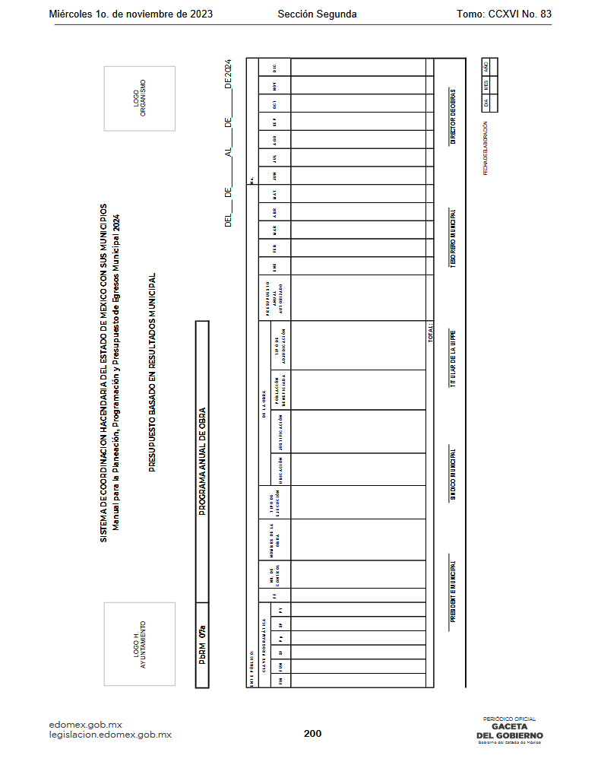
Sirve de sustento la siguiente imagen ilustrativa:

Luego entonces, se insiste en que la fundamentación y motivación expuesta por el Sujeto Obligado no resulta aplicable, al tomar en consideración que la existencia del proceso de adjudicación o licitación a la fecha de la solicitud no guarda relevancia con el contenido o incluso con la propia entrega de la información identificada con el numeral 1 -uno-, es decir, el punto en cita no se tiene por colmado.
Ahora bien, por cuanto hace al punto 2 -dos-, es conveniente acotar que los servidores públicos habilitados adscritos a la secretaria del ayuntamiento, así como a la unidad de información, planeación, programación y evaluación refirieron que en sus archivos no obran actas de cabildo y/o COPLADEMUN vinculadas con la aprobación del programa anual de obra.
En función de lo planteado, con relación al pronunciamiento que emana del servidor público habilitado adscrito a la unidad de información, planeación, programación y evaluación, resulta obice señalar que el Pleno del Órgano Garante local ha sostenido que, ante la presencia de un hecho negativo, resultaría innecesaria una declaratoria de inexistencia en términos de 19, 169 y 170 de la Ley de Transparencia y Acceso a la Información Pública del Estado de México y Municipios, y ante un hecho negativo resulta aplicable la siguiente tesis:
“HECHOS NEGATIVOS, NO SON SUSCEPTIBLES DE DEMOSTRACION.
Tratándose de un hecho negativo, el Juez no tiene por qué invocar prueba alguna de la que se desprenda, ya que es bien sabido que esta clase de hechos no son susceptibles de demostración.” [Sic]

De forma complementaria, se comprende que el derecho de acceso a la información excluye la obligación de generar, documentos, procesar información o incluso generar soportes documentales encauzados a atender la pretensión de los particulares, es decir no tiene obligación de documentos para colmar la pretensión del particular.

Robustece lo anterior, el criterio orientador 03-17, emitido por el entonces Instituto Nacional de Transparencia, Acceso a la Información y Protección de Datos Personales cuyo rubro y texto dispone a la literalidad los siguiente:
“NO EXISTE OBLIGACIÓN DE ELABORAR DOCUMENTOS AD HOC PARA ATENDER LAS SOLICITUDES DE ACCESO A LA INFORMACIÓN.
Los artículos 129 de la Ley General de Transparencia y Acceso a la Información Pública y 130, párrafo cuarto, de la Ley Federal de Transparencia y Acceso a la Información Pública, señalan que los sujetos obligados deberán otorgar acceso a los documentos que se encuentren en sus archivos o que estén obligados a documentar, de acuerdo con sus facultades, competencias o funciones, conforme a las características físicas de la información o del lugar donde se encuentre. Por lo anterior, los sujetos obligados deben garantizar el derecho de acceso a la información del particular, proporcionando la información con la que cuentan en el formato en que la misma obre en sus archivos; sin necesidad de elaborar documentos ad hoc para atender las solicitudes de información.
Resoluciones:
RRA 0050/16. Instituto Nacional para la Evaluación de la Educación. 13 julio de 2016. Por unanimidad. Comisionado Ponente: Francisco Javier Acuña Llamas.
RRA 0310/16. Instituto Nacional de Transparencia, Acceso a la Información y Protección de Datos Personales. 10 de agosto de 2016. Por unanimidad. Comisionada Ponente. Areli Cano Guadiana.
RRA 1889/16. Secretaría de Hacienda y Crédito Público. 05 de octubre de 2016. Por unanimidad. Comisionada Ponente. Ximena Puente de la Mora” (Sic)
Ahora bien, respecto del pronunciamiento de hechos negativos que emana del servidor público habilitado adscrito a la secretaría del Ayuntamiento, se destaca que no es susceptible de generar certeza jurídica o incluso colmar el derecho de acceso a la información.
Lo anterior bajo la consideración de que el programa anual de obra forma parte de los documentos que integran el presupuesto de egresos municipal, mismo que invariablemente requiere ser aprobado por Cabildo y en consecuencia haber generado el acta correspondiente.
Robustece lo anterior, los numerales 31, 99 y 100 de la Ley Orgánica Municipal del Estado de México, porciones normativas que disponen a la literalidad lo siguiente:
“Artículo 31.- Son atribuciones de los ayuntamientos:
(…)
XIX. Aprobar anualmente a más tardar el 20 de diciembre, su Presupuesto de Egresos, en base a los ingresos presupuestados para el ejercicio que corresponda, el cual podrá ser adecuado en función de las implicaciones que deriven de la aprobación de la Ley de Ingresos Municipal que haga la Legislatura, así como por la asignación de las participaciones y aportaciones federales y estatales.
Si cumplido el plazo que corresponda no se hubiere aprobado el Presupuesto de Egresos referido, seguirá en vigor hasta el 28 o 29 de febrero del ejercicio fiscal inmediato siguiente, el expedido para el ejercicio inmediato anterior al de la iniciativa en discusión, únicamente respecto del gasto corriente.
Los Ayuntamientos al aprobar su presupuesto de egresos, deberán señalar la remuneración de todo tipo que corresponda a un empleo, cargo o comisión de cualquier naturaleza, determinada conforme a principios de racionalidad, austeridad, disciplina financiera, equidad, legalidad, igualdad y transparencia, sujetándose a lo dispuesto por el Código Financiero y demás disposiciones legales aplicables.
Las remuneraciones de todo tipo del Presidente Municipal, Síndicos, Regidores y servidores públicos en general, incluyendo mandos medios y superiores de la administración municipal, serán determinadas anualmente en el presupuesto de egresos correspondiente y se sujetarán a los lineamientos legales establecidos para todos los servidores públicos municipales.
Los ayuntamientos podrán promover el financiamiento de proyectos productivos de las mujeres emprendedoras
Artículo 99.- El presidente municipal presentará anualmente al ayuntamiento a más tardar el 20 de diciembre, el proyecto de presupuesto de egresos, para su consideración y aprobación.
Artículo 100.- El presupuesto de egresos deberá contener las previsiones de gasto público que habrán de realizar los municipios.” (Sic)

De manera complementaria, es necesario acotar que en la séptima sesión ordinaria de Cabildo, celebrada el catorce de febrero de dos mil veinticinco, se analizó y discutió el presupuesto definitivo de ingresos y egresos para el ejercicio fiscal 2025 correspondiente al Sujeto Obligado, luego entonces, no se tiene por atendido dicho requerimiento de la solicitud de información 00257/OTZOLOTE/IP/2025.
Hasta aquí lo expuesto, se arriba a la premisa de que el requerimiento identificado con el punto 1 -uno- no se tiene por colmado. En contraste, el requerimiento 2 -dos- se tiene por atendido en términos parciales, únicamente por cuanto hace al acta requerida del COPLADEMUN.
Inconforme con la respuesta rendida por El Sujeto Obligado, El Recurrente interpuso recurso de revisión en fecha veintiséis de junio, admitiéndose el día uno de julio de dos mil veinticinco. Señalando como acto impugnado y como razones o motivos de inconformidad:
Acto Impugnado:
“La respuesta otorgada por el sujeto obligado” (Sic)
Razones o Motivos de Inconformidad:
“Se impugna la respuesta del sujeto obligado, toda vez que en los documentos que anexa a su respuesta únicamente anexa los oficios que las areas mandaron a la titular de la Unidad de Transparencia, pero ninguna contiene la información que se solicita, por tal circunstancia se presenta una negativa de la entrega de la información. Ahora bien, de la lectura de los oficios que se anexan existe una negativa de la entrega de la información, incluso una solicitud de reserva. El Director de obra manifiesta que es un documento que se encuentra en elaboración, sin embargo al dia de hoy ya se han iniciado obras, luego entonces debe de existir información. En cuanto a la reserva de la informacion, es improcedente, por dos motivos: el primero por que no se anexa acta de comite que funde dicha reserva y segundo, por que la informacion es publica y por tal motivo debe de ser entregada, De lo contrario la Autoridad estaria violando el derecho a la informacion, consagrado en nuestra carta magna” (Sic)

Así las cosas, hasta aquí lo expuesto, resulta inconcuso que los motivos de inconformidad aducidos por La Recurrente, actualizan las hipotesis normativas previstas en el artículo 179 fracciones I y II de la Ley de Transparencia y Acceso a la Información Pública del Estado de México y Municipios, cuyo contenido literal es el siguiente:
“Artículo 179. El recurso de revisión es un medio de protección que la Ley otorga a los particulares, para hacer valer su derecho de acceso a la información pública, y procederá en contra de las siguientes causas:
I. La negativa a la información solicitada;
II. La clasificación de la información;” (Sic)

Por otra parte, como fue referido en el antecedente quinto, El Sujeto Obligado fue omiso en rendir su informe justificado, es decir, no subsanó la violación al derecho de acceso a la información pública, resultando procedente ordenar entrega del Programa anual de obra aprobado, al veinte de mayo de dos mil veinticinco, así como el acta de cabildo relativa a su aprobación.

DE LA VERSIÓN PÚBLICA
En la elaboración de la versión pública se deberá considera lo dispuesto en los artículos 3 fracciones IX, XX, XXI y XLV, 91 y 132 fracciones II y III de la Ley de Transparencia y Acceso a la Información Pública del Estado de México y Municipios que establecen lo siguiente:
“Artículo 3. Para los efectos de la presente Ley se entenderá por:
(…)
IX. Datos personales: La información concerniente a una persona, identificada o identificable según lo dispuesto por la Ley de Protección de Datos Personales del Estado de México;
XX. Información clasificada: Aquella considerada por la presente Ley como reservada o confidencial;
XXI. Información confidencial: Se considera como información confidencial los secretos bancario, fiduciario, industrial, comercial, fiscal, bursátil y postal, cuya titularidad corresponda a particulares, sujetos de derecho internacional o a sujetos obligados cuando no involucren el ejercicio de recursos públicos;
(…)
XLV. Versión pública: Documento en el que se elimine, suprime o borra la información clasificada como reservada o confidencial para permitir su acceso.
(…)
Artículo 91. El acceso a la información pública será restringido excepcionalmente, cuando ésta sea clasificada como reservada o confidencial.
Artículo 132. La clasificación de la información se llevará a cabo en el momento en que:
I. Se reciba una solicitud de acceso a la información;
II. Se determine mediante resolución de autoridad competente; o
III. Se generen versiones públicas para dar cumplimiento a las obligaciones de transparencia previstas en esta Ley.
(…)” (Sic)

De este modo, en armonía entre los principios constitucionales de máxima publicidad y de protección de datos personales, la Ley permite la elaboración de versiones públicas en las que se suprima aquella información relacionada con la vida privada de los particulares.
Por otro lado, los Lineamientos Generales en Materia de Clasificación y Desclasificación de la Información, así como para la elaboración de Versiones Públicas, emitidos por el Consejo Nacional del Sistema Nacional de Transparencia, Acceso a la Información Pública y Protección de Datos Personales, publicados en el Diario Oficial de la Federación el día quince de abril de dos mil dieciséis, tienen por objeto establecer los criterios con base en los cuales los sujetos obligados clasificarán como reservada o confidencial la información que posean, desclasificarán y generarán, en su caso, versiones públicas de expedientes o documentos que contengan partes o secciones clasificadas.
Asimismo, los Lineamientos Quincuagésimo sexto, Quincuagésimo séptimo y Quincuagésimo octavo, establecen lo siguiente:
“Quincuagésimo sexto. Cuando la elaboración de la versión pública del documento o expediente que contenga partes o secciones reservadas o confidenciales, genere costos por reproducción por derivar de una solicitud de información o determinación de una autoridad competente, ésta será elaborada hasta que se haya acreditado el pago correspondiente.
Quincuagésimo séptimo. Se considera, en principio, como información pública y no podrá omitirse de las versiones públicas la siguiente:
I. La relativa a las Obligaciones de Transparencia que contempla el Título V de la Ley General y las demás disposiciones legales aplicables;
II. El nombre de los integrantes de los sujetos obligados en los documentos, y sus firmas autógrafas o digitales, cuando sean utilizados en el ejercicio de las facultades conferidas para el desempeño del servicio público, y
III. La información que documente decisiones y los actos de autoridad concluidos de los sujetos obligados, así como el ejercicio de las facultades o actividades de los servidores públicos, de manera que se pueda valorar el desempeño de los mismos.
Lo anterior, siempre y cuando no se acredite alguna causal de clasificación, prevista en las leyes o en los tratados internacionales suscritos por el Estado mexicano.
Quincuagésimo octavo. Los sujetos obligados garantizarán que los sistemas o medios empleados para eliminar la información en las versiones públicas sean irreversibles, de tal forma que no permitan la recuperación o visualización de la misma.” (Sic)

Por lo tanto, la entrega de documentos en su versión pública debe acompañarse necesariamente del Acuerdo del Comité de Transparencia que la sustente el cual debe estar debidamente fundado y motivado, en el que se expongan los fundamentos y razonamientos que llevaron al Sujeto Obligado a testar, suprimir o eliminar datos de dicho soporte documental, ya que no hacerlo, se reitera que lo entregado no tendría un sustento jurídico ni resultaría ser una versión pública, sino más bien una documentación ilegible, incompleta o tachada; ya que el no justificar las causas o motivos por las que no se aprecian determinados datos -ya sea porque se testan o suprimen- deja a la solicitante en estado de incertidumbre, al no conocer o comprender porque no aparecen en la documentación respectiva.
Por lo que respecta al Acuerdo del Comité de Transparencia que sustente la versión pública de la documentación a entregar, deberá ser notificado mediante el SAIMEX.
En ese tenor y de acuerdo con la interpretación en el orden administrativo que le da la Ley de la materia a este Instituto específicamente, en términos de su artículo 36, fracción I, de la Ley de Transparencia y Acceso a la Información Pública del Estado de México y Municipios, a efecto de salvaguardar el derecho de acceso a la información pública consignado a favor de la Recurrente.
Lo anterior, sólo en caso de advertir información susceptible de clasificar, por ende, resulta necesario que el Comité de Transparencia del Sujeto Obligado emita el Acuerdo de Clasificación correspondiente que sustente la versión pública, el cual deberá cumplir cabalmente las formalidades previstas en el artículo 137 de la Ley de Transparencia y Acceso a la Información Pública del Estado de México y Municipios, así como los numerales aplicables de los LINEAMIENTOS GENERALES EN MATERIA DE CLASIFICACIÓN Y DESCLASIFICACIÓN DE LA INFORMACIÓN, ASÍ COMO PARA LA ELABORACIÓN DE VERSIONES PÚBLICAS, publicados en el Diario Oficial de la Federación en fecha quince de abril de dos mil dieciséis, mediante Acuerdo del Consejo Nacional del Sistema Nacional de Transparencia, Acceso a la Información Pública y Protección de Datos Personales.
En mérito de lo expuesto en líneas anteriores, resultan parcialmente fundados los motivos de inconformidad vertidos por El Recurrente, por ello con fundamento en el artículo 186 fracción III de la Ley de Transparencia y Acceso a la Información Pública del Estado de México y Municipios, se MODIFICA la respuesta a la solicitud de información 00257/OTZOLOTE/IP/2025, que ha sido materia del presente fallo.
Por lo antes expuesto y fundado es de resolverse y,

SE RESUELVE
PRIMERO. Se MODIFICA la respuesta entregada por EL SUJETO OBLIGADO, a la solicitud de información número 00257/OTZOLOTE/IP/2025, por resultar parcialmente fundados los motivos de inconformidad que arguye EL RECURRENTE, en términos del Considerando CUARTO de la presente resolución.

SEGUNDO. Se ORDENA al SUJETO OBLIGADO hacer entrega al RECURRENTE, vía Sistema de Acceso a la Información Mexiquense (SAIMEX), en versión pública de ser procedente, en términos del Considerando CUARTO de esta resolución, de lo siguiente:
- Programa anual de obra aprobado al veinte de mayo de dos mil veinticinco.
- Acta de cabildo vinculada con la aprobación del programa anual de obra, al veinte de mayo de dos mil veinticinco.

Para la entrega en versión pública deberá emitir el Acuerdo del Comité de Transparencia en términos de los artículos 49, fracción VIII y 132 fracción II de la Ley de Transparencia y Acceso a la Información Pública del Estado de México y Municipios, en el que funde y motive las razones sobre los datos que se supriman o eliminen y se ponga a disposición del Recurrente.

TERCERO. NOTIFÍQUESE la presente resolución al Titular de la Unidad de Transparencia del Sujeto Obligado, vía Sistema de Acceso a la Información Mexiquense (SAIMEX), para que conforme al artículo 186 último párrafo, 189 segundo párrafo y 194 de la Ley de Transparencia y Acceso a la Información Pública del Estado de México y Municipios; dé cumplimiento a lo ordenado dentro del plazo de diez días hábiles, e informe a este Instituto en un plazo de tres días hábiles siguientes sobre el cumplimiento dado a la presente y, se le apercibe que en caso de negarse a cumplir la presente resolución o hacerlo de manera parcial, se le impondrá una medida de apremio de conformidad con lo previsto en los artículos 198, 200, fracción III; 214, 215 y 216 de la Ley de Transparencia y Acceso a la Información Pública del Estado de México y Municipios.

CUARTO. De conformidad con el artículo 198 de la Ley de Transparencia y Acceso a la Información Pública del Estado de México y Municipios, de considerarlo procedente, el Sujeto Obligado de manera fundada y motivada, podrá solicitar una ampliación de plazo para el cumplimiento de la presente resolución.

QUINTO. NOTIFÍQUESE la presente resolución al RECURRENTE vía Sistema de Acceso a la Información Mexiquense (SAIMEX) y hágase de su conocimiento que, de conformidad con lo establecido en el artículo 196, de la Ley de Transparencia y Acceso a la Información Pública del Estado de México y Municipios, podrá promover el Juicio de Amparo en los términos de las leyes aplicables.

ASÍ LO ACORDÓ, POR UNANIMIDAD DE VOTOS, EL PLENO DEL INSTITUTO DE TRANSPARENCIA, ACCESO A LA INFORMACIÓN PÚBLICA Y PROTECCIÓN DE DATOS PERSONALES DEL ESTADO DE MÉXICO Y MUNICIPIOS, CONFORMADO POR LOS COMISIONADOS JOSÉ MARTÍNEZ VILCHIS, MARÍA DEL ROSARIO MEJÍA AYALA, SHARON CRISTINA MORALES MARTÍNEZ, LUIS GUSTAVO PARRA NORIEGA Y GUADALUPE RAMÍREZ PEÑA; EN LA VIGÉSIMA OCTAVA SESIÓN ORDINARIA CELEBRADA EL TRECE DE AGOSTO DE DOS MIL VEINTICINCO, ANTE EL SECRETARIO TÉCNICO DEL PLENO, ALEXIS TAPIA RAMÍREZ.
CCR/JCMA

